ZADANIA DLA GRUPY „Bursztynki” 11.05.2020r. /PONIEDZIAŁEK/
- Mój kolega komputer – słuchanie wiersza Stanisława Karaszewskiego.
Mam komputer supernowy
Z monitorem kolorowym,
Klawiaturą, stacją dysków I malutką, zwinną myszką!
Mój komputer, mój komputer,
On jest super, super, super!
On najlepszym jest kolegą,
Nie potrzeba mi innego! Och! Ach! Och! Ach!
To najlepszy kumpel w grach! Nagle! – rety! Co się dzieje!
W komputerze coś szaleje,
Wirus groźny niesłychanie
Pożarł program, połknął pamięć!
Wirus popsuł mi komputer,
Już komputer nie jest super! Ale za to mam dobrego,
Mam kolegę prawdziwego! Och! Ach! Och! Ach!
To najlepszy kumpel w grach!
Rozmowa na temat treści wiersza:
- O czym był wiersz?
- Kto opowiada w wierszu o swoim komputerze?
- Jak wyglądał komputer chłopca?
- Co jest potrzebne, aby korzystać z komputera?
- Czym był dla chłopca komputer?
- Dlaczego nazwał go najlepszym kolegą?
- Co się stało, gdy komputer się zepsuł?
- Czy komputer może zastąpić prawdziwego kolegę?
- Lepiej mieć superkomputer, czy prawdziwego przyjaciela?

- Zagadki
Włącz go, a wnet ci pokaże Bajki, filmy, mnóstwo zdarzeń.
Taka jego jest robota – Bawić cię… gdy masz pilota.
(telewizor)
Papierowa, pełna wieści, Których setki w sobie mieści.
Ma też wersję w internecie. O czym mowa? O…
(gazecie)
Dziś powszechne urządzenia,
Kiedyś nie do pomyślenia
Żeby ludzie z wielkiej dali,
Przez coś z sobą rozmawiali.
(telefon)
Gra piosenki, czasem gada,
Czasem bajki opowiada.
Możesz słuchać, gdy ma rację,
Lub po prostu zmienić stację.
(radio)
Gdy to, co masz w komputerze,
Chcesz zobaczyć na papierze,
Ona chętnie ci pomoże,
Czarno-biało lub w kolorze.
(drukarka)

- Programujemy roboty – chodzenie pod dyktando, zabawa wyrabiająca orientację w schemacie własnego ciała.
Dziecko biega po pomieszczeniu, na sygnał np. dzwoneczka zatrzymuje się, odwraca w stronę rodzica i wykonuje jego polecenia, np.: Idź dwa kroki do przodu, kucnij, cztery kroki do tyłu, dwa w lewo, jeden w prawo.

- A teraz zapraszamy was do obejrzenia bajki edukacyjnej „Mój przyjaciel Necio”
https://www.youtube.com/watch?v=Iai4XRxyNgs

- Przeczytajcie podpisy pod obrazkami; podzielcie wyrazy na sylaby a następnie przegłoskujcie wyrazy
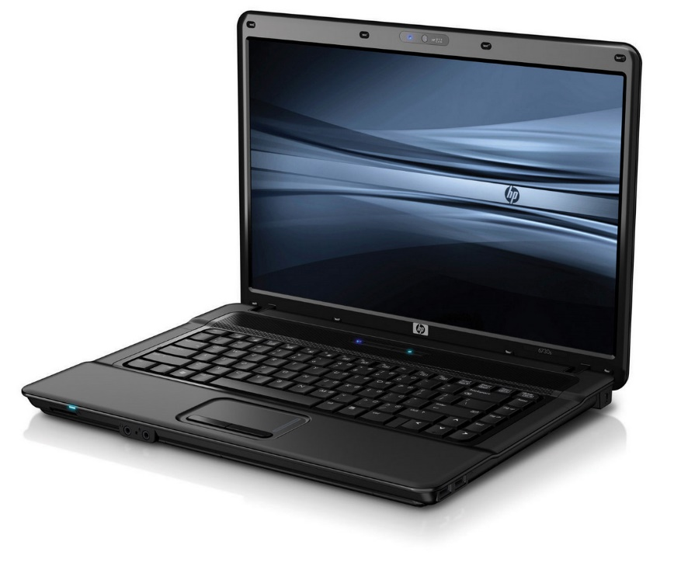

laptop
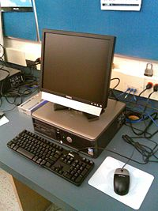

komputer
- Karty pracy:
Zał. nr 1 – 11.05.2020r. – Co robisz z rodziną 5 - latki
Zał. nr 2 – 11.05.2020r. – ć – 6 latki
Zał. nr 3 – 11.05.2020r. – figury – 6 - latki

Źródło: youtube.com; chomikuj.pl; wikipedia.org; Dzieciaki w akcji – Nowa Era; usługi Bing – obrazy; http://przedszkolowo.pl/strefa-nauczyciela/wiersze,moj-kolega-komputer,49 (dostęp 27 września 2018 r.)

